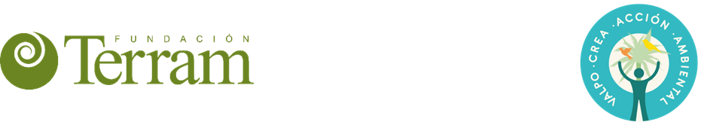

Actividades

**Programa Educación Ambiental**

**Proyecto: Música re-creativa**

**Nivel educativo:** Transversal

**Asignaturas:** Educación musical, Arte y Tecnología, Arte.

**Descripción:** A partir de materiales de desecho y basuras, se crearán grupos musicales, cada uno de los cuales construirá sus propios instrumentos de viento, cuerdas y percusión con materiales desechados y basura, para luego ejecutar una obra musical.

**Objetivos:**

• Desarrollar conocimientos, habilidades y actitudes integrales que promuevan, mediante la experiencia musical, la escucha atenta, la expresión de ideas, sensaciones y emociones.

• Generar conciencia ambiental a través de la creación de instrumentos musicales con desechos, basura y materiales reciclados.

• Conocer el problema ambiental global, y proteger y conservar el entorno natural y sus recursos como contexto de desarrollo humano.

**Inicio:**

• Introducir el tema de la clase con los videos sobre la orquesta de música de Cateura y el grupo musical Latin Latas.

- Los 'Latin Latas', el grupo que genera “conciencia ambiental” con instrumentos reciclados - Colombia

<https://www.youtube.com/watch?v=BmZ0_SuvRWU&t=167s>

- Orquesta de Instrumentos Reciclados de Cateura - Paraguay

<https://www.youtube.com/watch?v=7AOnZb7ZlJI>

• A continuación, pida al curso que opinen sobre cada uno de los videos con preguntas como:

- ¿Qué les parecieron los videos?

- ¿Les gustaría crear grupos musicales con instrumentos reciclados?

- ¿Por qué se genera conciencia ambiental con instrumentos musicales reciclados?

- ¿Cómo podríamos relacionar este tema con la Economía Circular?

**Desarrollo:**

•Divida al curso en grupos de 6 integrantes que formarán una pequeña agrupación musical.

• Cada miembro del grupo elegirá un instrumento musical para fabricar. (En cada grupo deberá haber instrumentos de percusión, de cuerda y de viento).

•A continuación, se dará un tiempo (puede ser unos días o una semana)para que cada grupo recolecte desechos y basura para crear sus propios instrumentos**.** Por ejemplo: cajas, latas, palos,

frascos, botellas, tubos, tarros, tenedores, botellas, semillas, envases de detergente o cloro, cintas, trozos de cartulinas, conos de toalla nova y confort, botones, porotos, lentejas, mostacillas, lápices, scotch, trozos de cartón, trozos de palo, alambre, cajas metálicas de galletas, de madera, tenedores, tornillos, bidones, coladores, etc.

• El o la docente de música (y la asesoría de un luthier si es que no tiene conocimientos sobre el tema),

guiará Las formas de realizar cada tipo de instrumento según los materiales recolectados.

•Una vez que todos los instrumentos estén preparados y afinados, el docente ayudará a cada grupo a organizar la orquesta por medio de una canción o música conocida. Puede ser solo de música o música con interpretación vocal.

•Se recomienda que la música y/o la canción sea ensayada varias veces por todos y se puedan organizar los sonidos de la orquesta de modo que cada grupo realice un ritmo determinado y suene con armonía.

**Cierre:**

• Organizar una presentación en la escuela, en la que se puede convocar a la comunidad escolar y a los padres. Se sugiere presentar la canción a un pequeño público como pueden ser estudiantes de otros grupos.